Перспективы развития экономики Верхнекетского района
(информация для Общественного совета 05.03.2015)

Численность населения
Численность населения Верхнекетского района на 01.01.2015 составила 16286 человек, сокращение на 268 чел. за 2014 год. (на 01.01.2014 -16554 чел.).
За 2014 год родилось 259 детей, а умерло 222 человек (за 2013 год– 254 и 238 человека соответственно). Естественный прирост населения составил – 37 человек (в 2013г. естественный прирост – 16 чел.).
За 2014 год прибыло в район 500 человек (2013год – 638 чел.), а выехало 805 человек (2013год – 848 чел.). Миграционная убыль населения Верхнекетского района за 2014 года составила – 305 человек (2013г. – 210 чел.).
Занятость населения.
Экономически активное население на 1 января 2015 года составляет 9700 человек, из которых более 50% занято в экономике района.

Уровень регистрируемой безработицы на 01.01.2015 года составил 4,5 % ( на 01.01.2014г. – 5,3 %) от числа экономически активного населения района.
Численность официально зарегистрированных безработных в районе на 1 января 2015 года составила 439 человек.

На 1января 2015 года число учтённых в Статрегистре хозяйствующих субъектов всех видов деятельности (предприятий, организаций, их филиалов и других обособленных подразделений) в Верхнекетском районе составило 241 единиц (уменьшилось на 2 единицы по сравнению с 1 января 2014г)
Количество индивидуальных предпринимателей без образования юридического лица составляет на 1 января 2015 года 375 или 96 % к 1 января 2014 года.
Структура экономики района представлена следующими видами деятельности (по данным регистрации по основному виду деятельности) : лесопромышленная деятельность 24% (112 ед.), строительство 3% (14 ед.), ЖКХ 2% (8 ед.), торговля, платные услуги 40 % (192 ед.), сельское хозяйство, охота и предоставление услуг в этих областях 7% (32 ед.), производством пищевых продуктов (хлебопечение) 1% (7ед.), Деятельность гостиниц и ресторанов 3% (15 ед.), транспортная деятельность 10% (47 ед.), бытовые услуги 10% (49 ед.).

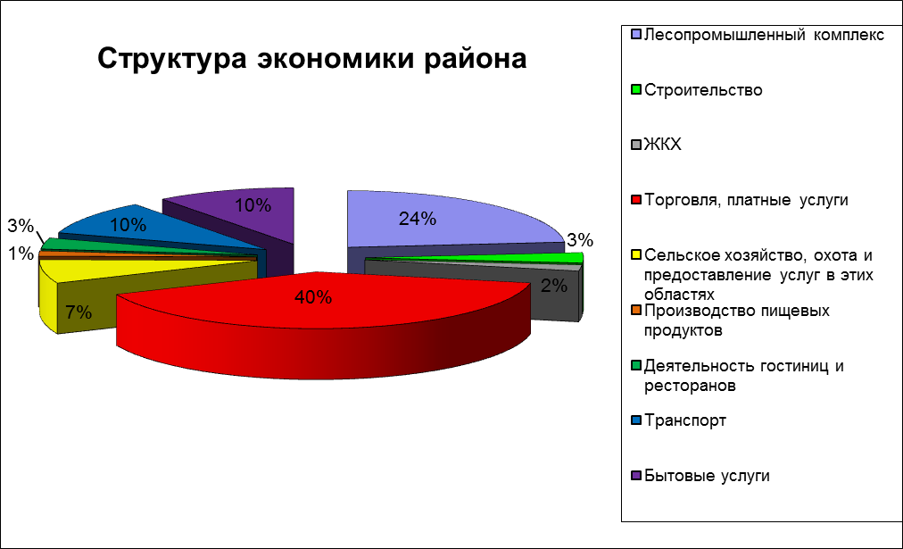
Промышленный потенциал района составляют малые предприятия, занимающиеся заготовкой и переработкой древесины. В 2014 году в районе осуществляли деятельность 80 субъектов предпринимательства, занятых в лесном секторе. Заключено 23 договора аренды лесных участков. По данным Департамента лесного хозяйства Томской области, объём лесных насаждений, переданных в аренду, составляет 14% от возможного объёма использования лесов. Объем лесозаготовок в 2014 году составил 415,6 тыс.м3, практически сохранён уровень прошлого года (414,2 тыс.м3). Произведено пиломатериалов – 162,9 тыс. м3, рост к уровню прошлого года – 124% (2013г.-131,1 м3). За 2014 год по железной дороге было отгружено с территории района 1810 вагонов(170,4 м3), этот показатель ниже уровня прошлого года на 639 вагонов, так как транспортировка осуществляется автотранспортом.
Среднесписочная численность работающих –516 человек или 12,3 % от занятых в экономике. Средняя заработная плата по отрасли - 10440 рублей.
Строительство
Среднесписочная численность работающих – 91 человек или 2,3% от занятых в экономике.
Средняя заработная плата по крупным и средним предприятиям – 28770,4 рубля
Потребительский рынок муниципального образования «Верхнекетский район» представляет собой разветвленную сеть магазинов, киосков, павильонов, оптовых баз, различных форм собственности. В настоящее время в районе 294 торговых объектов.: 178 – магазинов, 74 торговых предприятий – по продаже алкогольной продукции, 42 - мелкорозничная сеть. Это более 9,3 тыс. кв. метров общих торговых площадей, т.е. на 1000 жителей района приходится 562,7кв.м.
В течение 2014 года был открыт 1 супермаркет федеральной сети (ООО «Компания Холидей» и 4 магазина (Бел.Яр:«Постелька», «Автозапчасти», «Мастер», Сайга-маг.одежды) . В 2014г было закрыто 6 павильонов, 13 магазинов: 8 смешанных, 2 продуктовых, 3 непродовольственных. Закрытие магазинов связанно с открытием в районе региональных и федеральных сетевых компаний (Томск, Новосибирск).
Сфера торговли остается инвестиционно привлекательной отраслью экономики. Интерес инвесторов к значительным вложениям в развитие торговли области объясняется динамичностью ее развития.
В 2014 году инвестиции предприятий торговли в размере 37 000,0 тыс.руб. направлены на открытие современных торговых объектов, расширение торговых площадей, на внешнюю отделку, обновление оборудования.
Оборот оптовой и розничной торговли по крупным и средним организациям (без предприятий с численностью до 15 человек, не относящихся к субъектам малого предпринимательства) за 2014 год составил 51333 тыс. руб., 134,5% к уровню 2013года.
На территории района рынки отсутствуют, в течение года проводятся ярмарки.
В 2014г на 8 торговых площадках было проведено 35 ярмарок, создано 121 торговое место, объем реализуемой продукции составил 2033,6 тыс. руб. Нормативно - правовыми актами закреплено 2 площадки (Белый яр,Степановка).

Пищевая промышленность

На территории района пищевая промышленность представлена в основном предприятиями занимающимися хлебопечением. В пяти поселках района действуют 11предприятий: р.п.Белый Яр -4, п.Клюквинка – 1,п.Катайга – 2, п.Степановка – 1, п.Сайга -3.
Объем производства хлеба и хлебобулочных изделий в 2014г по статистическим данным составил 186,2 тонн, что составило 95,2% к уровню 2013 года. Оптово-отпускная цена хлеба составила 24-26 руб., торговая надбавка составляет 3,71%.

Общественное питание

Муниципальные предприятия общественного питания открытого типа в районе отсутствуют, все предприятия находятся в частной собственности и представлены небольшими кафе-закусочными в среднем на 20 посадочных мест. В 2014г было открыто 2 объекта в районном центре п.Белый Яр -1, 1 блинная. В этом же году, закрылось 1 кафе в п.Белый Яр осуществляющего деятельность по заказам.
Ежегодно в районе осуществляют деятельность общественного питания в среднем 10 объектов, из них 8 объектов расположены в районном центре, 2 в сельских поселениях .
В 2015 году планируется открытие в районном центре 2 кафе,1 пиццерии.

Бытовое обслуживание

На территории Верхнекетского района в сфере бытового обслуживания услуги представляют 80 субъектов малого и среднего предпринимательства:
- 77 индивидуальных предпринимателей (102,7% уровню 2013года)
- 3 юридических лица.
Субъектами предпринимательства оказывается 22 вид бытовых услуг, начиная от пошива одежды и до ведения домашнего хозяйства. Занято (включая самозанятость 77) в сфере бытового обслуживания 124 человека (101,6% к уровню 2013года). На территории района разработан реестр предпринимательских проектов, потенциальных участников программ поддержки малого бизнеса. При разработке реестра был сделан акцент на расширение необходимых бытовых услуг в сельских поселениях, т.к. в настоящее время бытовые услуги в полном объеме и квалифицированно предоставляются в основном в районном центре. Данная задача решается в районе через районный конкурс «Становление» и мероприятия Региональной программы, дополнительных мер по снижению напряженности на рынке труда Томской области. В 2014г в рамках программы самозанятости через Центр занятости населения зарегистрировано 5 индивидуальных предпринимателей в сфере бытовых услуг ими получено на развитее деятельности 294,0 тыс.руб., данными предпринимателями трудоустроен 1 человек из числа безработных и дополнительно получено финансирование в размере 58,8 тыс.руб. Через районный конкурс «Становление» прошло 3 предпринимателя и 1юр.лицо из сферы услуг, данными победителями на развитие бизнеса выделена субсидия в сумме 1200 тыс.руб.
.
Сельское хозяйство.

На 01.01.2015 на территории района зарегистрированы по сельскохозяйственным видам деятельности (животноводство, растениеводство) 16 индивидуальных предпринимателей, из них в 2014 г. осуществляли деятельность 6 предпринимателей (1 – в Белоярском городском поселении, 1 – в Катайгинском, 4 – в Палочкинском). Поголовье крупного рогатого скота в этих хозяйствах (на 01.01.2015) составило 45 голов, из них 18 коров.
В 2014 году продолжили работу по постепенному наращиванию поголовья крупного рогатого скота в крестьянско-фермерских хозяйствах С.П. Сергейчука и Е.П. Павловой, получателей грантов в рамках программы «Начинающий фермер».
В КФХ «Павловское» за 2014 год поголовье увеличено до 16 голов (из них 10 дойных коров, молодняк на мясо). Специализацией хозяйства является молочные животноводство. Молоко из хозяйства поставляется в детские сады и предшколу районного центра, также молочную продукцию с удовольствием раскупают жители села Палочка и поселка Белый Яр.
Препятствием на пути развития фермерских хозяйств и образования новых явились некоторые законодательные инициативы, в раках которых ужесточились требования к производству мяса и молока. На выполнение данных требований нужны немалые средства, которые отдельные хозяйства не в состоянии выделить. Для их реализации (например, организация убойного пункта, организация переработки молока) необходима кооперация, объединение усилий нескольких хозяйств. Однако пока наши фермеры не готовы объединяться. Поэтому перспективы развития фермерских хозяйств на территории района неоднозначны.

Дикоросы.
Муниципальное образование «Верхнекетский район» обладает значительными запасами дикорастущего сырья.
Официально в данной сфере на территории района трудятся не более 5 человек, число сборщиков дикоросов за сезон может превышать 3 тыс. человек (треть трудоспособного населения района). Заготовители, работающие на стационарных заготовительных пунктах, сотрудничают с пятью наиболее крупными заготовительными и перерабатывающими компаниями – «Сава» («Лесные дары Сибири»), «Сибирский фермер», «Сибгриб», «Дарсиблес», «Ладья-Экспо». Усилия заготовительных компаний в последние годы были направлены на модернизацию инфраструктуры заготовительной отрасли, в частности, техническое оснащение заготовительных пунктов холодильным оборудованием, варочными комплексами. За пределы района вывозится как сырье (ягода, шишка), так и полуфабрикат (сушеный, солено-выварочный гриб, орех).
В конце 2013 года ИП С.Р. Сморкалова оснастила заготовительный пункт в пос. Клюквинка новым оборудованием для переработки грибов и ореха. Это позволило ей в 2014 году значительно увеличить объемы перерабатываемого сырья и обработать за сезон более 17 тонн белых грибов.
Предприниматель В.П. Москвин в 2014 году поэтапно продолжает реализацию проекта «Шаг в сторону». Он также закупил линейку нового оборудования для первичной переработки грибов (гриборезка, 2 сушильных комплекса, 2 пароварки, котел грибоварочный) и получил субсидию.
В перевооружении обоих заготовительных пунктов сыграло свою роль субсидирование технического оснащения пунктов в рамках государственной программы "Развитие сферы заготовки и переработки дикорастущего сырья в Томской области на 2013-2015 годы».
Для развития глубокой переработки необходимы стабильные запасы сырья и развитие транспортной инфраструктуры.

Перспективы развития

Верхнекетский район располагает значительным ресурсным потенциалом, вовлечение которого в экономику района и Томской области позволит обеспечить его устойчивое развитие.

Согласно Стратегии социально-экономического развития Томской области до 2030 года Верхнекетский район в долгосрочной перспективе в значительной мере улучшит свое положение благодаря строительству железной дороги Лесосибирск – Нижневартовск, которая станет альтернативой Транссибирской магистрали. Значительно увеличит конкурентоспособность района и его инвестиционную привлекательность строительство автомобильной дороги областного значения «Первомайское – Белый Яр». Основная специализация района будет связана с развитием лесопромышленного комплекса, в первую очередь, как лесосырьевая база и один из основных лесоперерабатывающих комплексов. Уже в среднесрочной перспективе ожидается организация заготовки и глубокой переработки древесины на базе современного комплекса лесопромышленных производств с участием зарубежных инвесторов. Также возможно развитие рекреационной деятельности благодаря наличию уникальных ресурсов: Кеть-Касского комплексного природного заказника и Обь-Енисейского канала.
Перспективными к промышленному освоению являются месторождения строительных материалов, прежде всего, месторождения кирпичных глин (кирпично-черепичное сырье), а также строительного грунта и торфа.
Геологоразведочные изыскания и исследования с привлечением возможностей космической и сейсморазведок указывают на признаки наличия в недрах района углеводородного сырья, в частности месторождений нефти. В долгосрочной перспективе в районе будут осуществляться геологоразведочные работы, а по оптимистическому сценарию к 2030 г. может начаться освоение ресурсов углеводородного сырья на правобережье р. Оби.

Как следует из Стратегии Стратегии социально-экономического развития Томской области до 2030 года Верхнекетский район рассматривается, в первую очередь, как лесосырьевая база и один из основных лесоперерабатывающих производственных комплексов Томской области.
Развитие лесопромышленного комплекса на территории района предусматривается как в поселениях района, так и на межселенных территориях.
Основным центром лесопромышленного комплекса, центром глубокой переработки древесины на территории района является р.п. Белый Яр и прилегающие к нему территории.
В 2015 планируется вхождение для работы на территорию Верхнекетского района лесопромышленной ЗАО «Русско-китайская инвестиционная компания по развитию торгово-промышленного сотрудничества в Томской области» с инвестиционным проектом «Организация заготовки и глубокой переработки древесины на базе современного комплекса лесопромышленных производств в Томской области».
В рамках настоящего Проекта на территории Верхнекетского района будет создано 2 производства по переработке древесины. Общая потребность в древесном сырье составит на Верхнекетской промышленной площадке – 1314,4 тыс. м. куб.
ОАО «Верхнекетский ЛПК» сохраняет намерения реализации инвестиционного проекта «Организация сушки пиломатериалов и переработки древесных отходов в р.п.Белый Яр Верхнекетского района на базе ОАО «Верхнекетский ЛПК». Проектная мощность производства: сушка пиломатериалов любых пород и сечений до требуемой конечной влажности – 50 тыс.куб.м./год. Также проект включает строительство котельной на древесном топливе мощностью 6,0МВт (5,16Гкал/час) в целях переработки отходов (опилки, дрова, пеллеты, древесные гранулы, стружка, кора, щепа).

На ряду с развитием лесопромышленного комплекса планируется развитие рекреационной зоны на базе месторождения минеральных вод.
В конце прошлого года утвержден проект планировки территории в границах береговой линии р.Кеть и пер.Фонтанный в р.п.Белый Яр Верхнекетского района Томской области. Проектом предлагаются следующие решения:
- Строительство объектов Профилактория на базе существующей сероводородной скважины в западной (освободившейся после сноса гаражей). Вместимость – 40-50 посещений в сутки. Основной функциональный блок комплекса – водогрязелечебница ( 4 места в грязелечебнице и 4 места в водолечебнице). Так же предусмотрена территория для размещения крытых купален;
- Строительство открытых купален в западной части квартала ( на месте существующей гостиницы) и обустройство данной территории;
- Вынос существующей АЗС в промышленную зону, предусмотренную Генеральным планом Белоярского г/п;
- Формирование освободившегося (на месте АЗС) земельного участка под строительство трёхэтажного многоквартирного жилого дома на 36 квартир;
- Строительство гостиничного комплекса. Гостиница предусматривает 24 места, первый этаж гостиницы занимает кафе и встроенная сауна;
- Строительство прачечной;
- Устройство парковой зоны, которая соединяет территорию лечебницы и территорию купален;
Реализация данного проекта решает такие задачи как: появление новых услуг, улучшение здоровья жителей и гостей района, привлечение новых клиентов и инвестиций, а так же будет способствовать развитию сопутствующего бизнеса: торфодобыча, добыча сапропели, лечебной глины, услуг такси, кафе, туризма, фермерского хозяйства.
Определён план мероприятий на начальном этапе реализации проекта: выполняются работы по межеванию земельного участка под строительство прачечной, разрабатывается документация для проведения аукциона на передачу в аренду земельного участка под строительство прачечной, ведётся разрабка технического задания на проектирование прачечной.
Лечебно-оздоровительная местность в пределах р.п.Белый Яр соответствует рекреационной местности 2 ранга – благоприятной для рекреации и санаторно-курортного лечения (профиль–бальнеологический (артериальная скважина 1Р (по ГОСТу 13273-88 относится к XXVII группе минеральных вод), вода рекомендуется для наружного применения в виде ванн при лечении костно-мышечной системы, болезней периферической нервной системы, гинекологических заболеваний, болезней и последствий травм ЦНС), сезонное климатолечение). Температура воды 41°С.
Реализация выше перечисленных мероприятий направлена на решение одной из основных задача ОМСУ - обеспечение увеличения поступлений доходов в бюджет муниципального образования. И сегодня в целях увеличения поступлений доходов в бюджет Администрация района и администрации поселений ведут постоянную работу с налогооблагаемой базой. Это выявление земель и объектов недвижимости, используемых без правоустанавливающих документов или не соответствующих цели использования. Проведение инвентаризации объектов недвижимости в целях обеспечения контроля за переоформлением или постановкой на учёт. Работа с собственниками по государственной регистрации построенных объектов недвижимости. Выполнение мероприятий по легализации заработной платы и сокращению задолженности по налогам. Развитие предпринимательства. Создание благоприятных условий для инвестиций.
Заместитель Главы Верхнекетского района по экономике и инвестиционной политике С.А.Альсевич

